新 书 推 荐
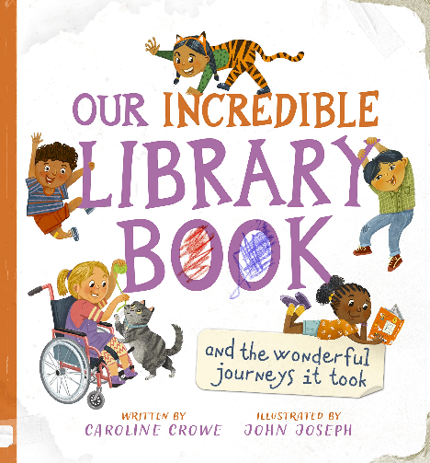
中文书名：《图书馆里面不可思议的书(和它的奇妙旅程)》
英文书名：Our Incredible Library Book (and the wonderful journeys it took)
作 者：Caroline Crowe and John Joseph
出 版 社：Floris Books
代理公司：S.B.Rights/ANA/Emily Xu
页 数：32页
出版时间：2023年4月4日
代理地区：中国大陆、台湾
审读资料：电子稿
类 型：儿童绘本

内容简介：

这本书讲的是图书馆里的一本了不起的书,以及所有借书的孩子们的故事。卡洛琳·克劳(Caroline Crowe)有趣、押韵的文字，配以《纽约时报》畅销书插画家约翰·约瑟夫(John Joseph)明亮、欢快的插图，共同表达出对书籍和图书馆的热爱。读者会仔细阅读书中巧妙的细节——热巧克力圈、匆忙粘起来的书页和意外的水花飞溅。

“欢迎来到图书馆……一个从天花板到地板都有故事的房间，每个冒险的架子都等着你去探索。每本书其实都有两个故事——一个是文字讲述的故事，而另一个则是它走过的旅程。”

这本图书馆的书很特别，它被拥抱过、丢失过、被撕破过、被狗咬过、被雨淋过；人们会在公寓和帐篷里阅读，孩子们会穿着戏服和睡衣，独自或与家人一起阅读。每次它回到图书馆时，它都会被磨损一点，但却更受人喜爱。每一个裂缝、涂鸦或污迹，都是一个孩子在书页中找到了冒险或逃避、安慰或兴奋的表达。这就是图书馆书的魔力！希望小读者们在读过这本书后可以体会到书的魅力，多多去图书馆里面借书看，多多爱上阅读！

作者简介：

卡洛琳·克罗（Caroline Crowe）是来自英国汉普郡的获奖儿童作家。她做了多年的记者，后来才全职为儿童写作。她的作品包括《小发脾气》和《仙女狗妈》。

约翰·约瑟夫（John Joseph）是《纽约时报》最畅销的图画书插画家，居住在科罗拉多州。他曾就读于科罗拉多州立大学和马萨诸塞州剑桥的莱斯利大学。约翰为许多图画书绘制了插图，包括《自由自在的小鸡》、《亲爱的奶奶》、《当埃莉诺·罗斯福学会跳马》和《蓝色小卡车》系列。home | John Joseph (johnjosephillustration.com)

媒体评论：

“没什么特别之处的图书馆值得被赞美，而这本精彩的书恰恰做到了这一点。”——Armadillo

“这是一本真正神奇的书，讲述了分享一本书的魔力。”——FatherTeacherReader, Instagram

“这本书是积极向上的，充满乐趣，同时强调了阅读带给人们的快感。这真的是一本很棒的书，可以大声朗读，整个过程中栩栩如生的插图更是增添了乐趣。”
——BooksishWayToPlay, Instagram

“这是一场欢乐的庆典，庆祝图书馆的书籍给孩子们的生活带来了奇迹。这些色彩缤纷的插图描绘了一群爱好读书的孩子们，充满了引人入胜的有趣细节。”
——LittleLibraryOwl, Instagram

内页插图：
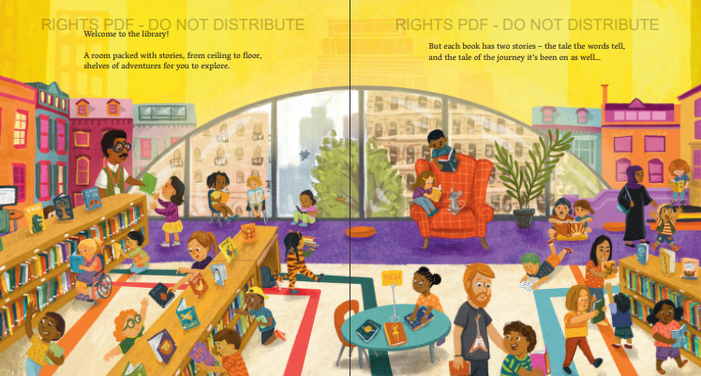
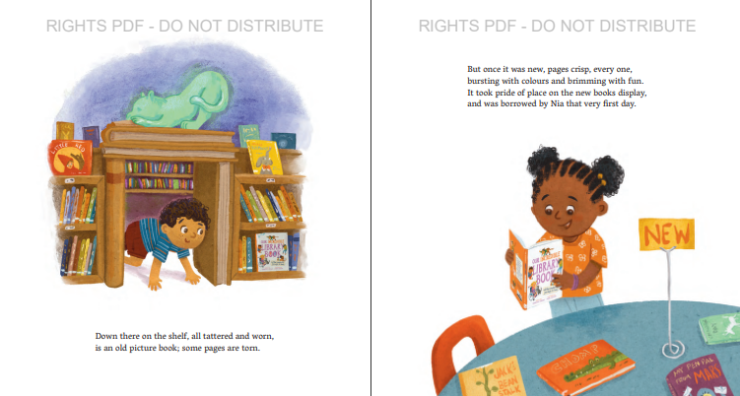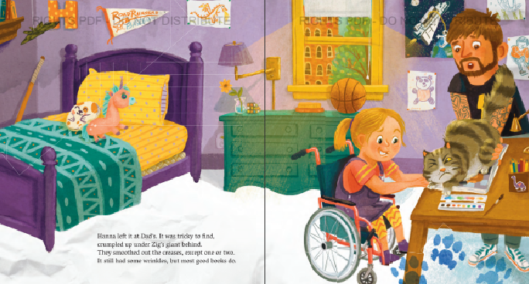

谢谢您的阅读！
请将回馈信息发至：Emily@nurnberg.com.cn
徐书凝 (Emily Xu)
--------------------------------------------------------------------
安德鲁﹒纳伯格联合国际有限公司北京代表处
北京市海淀区中关村大街甲59号中国人民大学文化大厦1705室, 邮编：100872
电话：010-82504206
传真：010-82504200
Email: Emily@nurnberg.com.cn
网址：http://www.nurnberg.com.cn
微博：http://weibo.com/nurnberg
豆瓣小站：http://site.douban.com/110577/
微信订阅号：ANABJ2002

